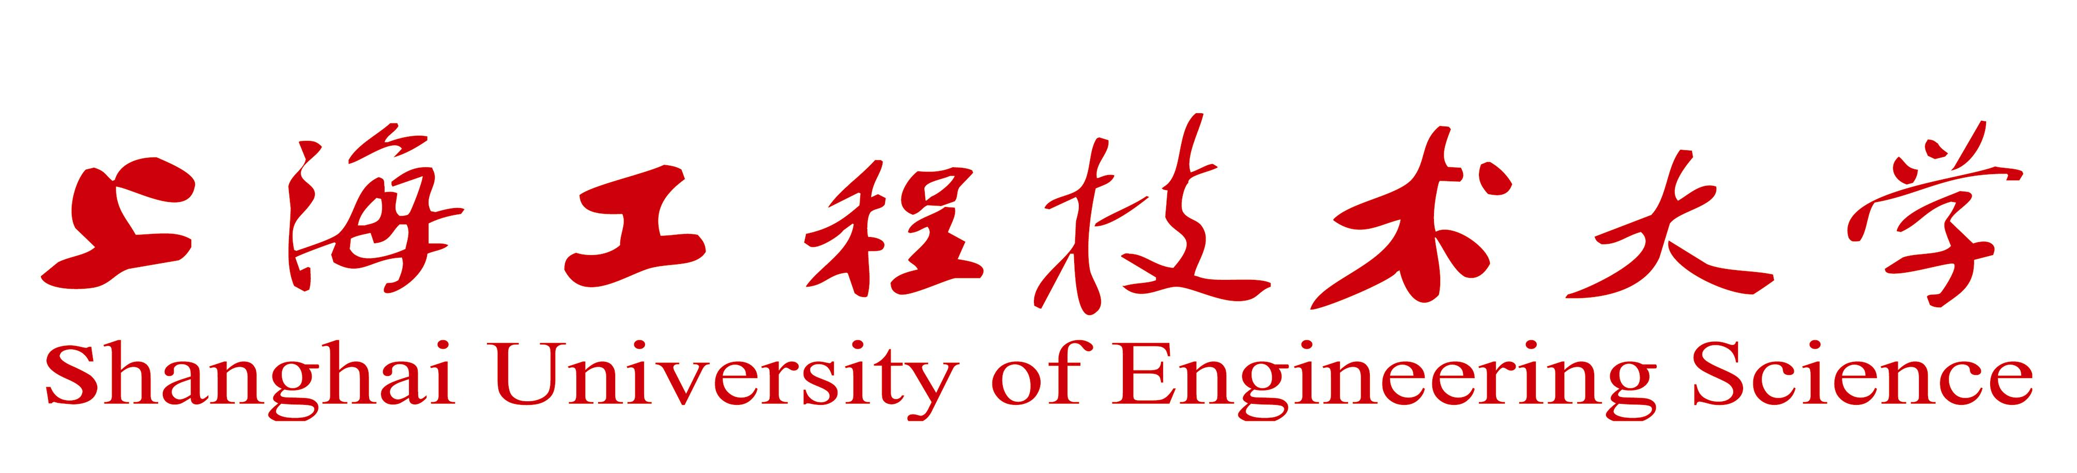
项目编号

大学生创新训练项目合同书

项 目 级 别 ◻国家级 ◻市级 ◻校级
项 目 名 称
项目负责人
学 号/专 业
通 讯 地 址
手 机
指 导 教 师
项目起止日期 2024 年 4 月～ 2025 年 4 月

大学生创新创业训练计划项目管理办公室
二О二四年四月制定
为确保大学生创新训练项目顺利实施，规范项目管理，由上海工程技术大学大学生创新创业训练计划项目管理办公室（以下简称甲方）、项目组全体成员（以下简称乙方）、项目所属学院（以下简称丙方）三方签订《大学生创新训练项目合同书》，并共同遵照执行，本合同书自签字盖章之日起生效，pdf扫描件具有同等效力。

一、项目进度安排（由乙方根据项目申请书填写）

二、结题提交成果（由乙方根据项目申请书填写）

三、项目经费安排（由乙方根据项目拨付经费填写）
经费支出科目 | 金额（元） | 经 费 支 出 根 据 及 理 由
交通费
资料费
实验耗材费
仪器设备使用费
其 它
合 计

四、共同条款
- 本项目学校专项经费拨款总额为（人民币大写） 元，由学校分三次直接划拨给项目负责人，立项启动时拨付50%，通过中期检查拨付30%，结题验收后拨付20%。
- 项目经费专款专用，乙方应严格按照《上海工程技术大学大学生创新活动计划项目经费使用管理办法》（沪工程教〔2019〕26号）文件合理使用项目经费，指导教师应监管项目经费的使用情况，如有违反，本项目全体成员及指导教师应承担相应责任。项目结题时乙方应向丙方提供经费使用清单及原始发票凭证。
- 按进度安排，丙方应于2024年10月25日前组织专家对本项目进行中期检查，并将检查结论报送甲方。乙方应于2025年4 月25日前向丙方提出结题验收申请，并提交结题报告和合同书标明的结题成果等验收材料。
- 甲方和丙方应积极为项目的开展提供必要条件，督促项目顺利实施和按期完成，并对项目过程进行管理，组织专家结题验收和资料归档。
- 项目执行过程中，乙方应实事求是，遵守承诺，按合同书要求认真按期完成项目，并在合同书规定的时间内完成结题和材料归档工作，在项目执行期间，甲方和丙方有权监督检查项目进展和经费使用情况。
- 合同未尽事宜，按照《上海工程技术大学大学生创新创业训练计划项目管理办法（试行）》执行。

甲方： 甲方负责人（签字）：
公章（创新创业学院代章）：
2024年 4 月26日

乙方： 项目负责人（签字）：
项目组成员（签字）：

指导教师（签字）：

2024年 4 月 日
丙方： 丙方负责人（签字）：
项目所属学院公章：
2024年 4 月 日

